PROGRAM UROCZYSTOŚCI PODSUMOWANIA

IX WOJEWÓDZKIEGO KONKURSU
„ŚLADEM WIELKICH POLAKÓW”- CZESŁAW MIŁOSZ

PRZEBIEGAJĄCEGO W TRZECH KATEGORIACH:
RECYTATORSKIEJ, PLASTYCZNEJ ORAZ WIEDZY O ŻYCIU I TWÓRCZOŚCI CZESŁAWA MIŁOSZA

Cele uroczystości:
Uhonorowanie laureatów konkursów: recytatorskiego, plastycznego oraz wiedzy o życiu
i twórczości Czesława Miłosza organizowanych dla uczniów klas VI-VIII szkół podstawowych oraz uczniów szkół ponadpodstawowych województwa podkarpackiego
w roku szkolnym 2024/2025.

Termin: 13 grudnia 2024 roku

Miejsce: Zespół Szkół Budowlanych i Ogólnokształcących im. Króla Kazimierza
Wielkiego w Jarosławiu

Godz. 9.00
- Wystąpienie Organizatora Konkursu, powitanie zebranych: uczniów biorących udział w etapie finałowym i ich opiekunów.
- Otwarcie uroczystości przez Dyrekcję Szkoły.
Godz. 9.30
- Rozpoczęcie konkursu wiedzy o życiu i twórczości Czesława Miłosza – czas pisania testu: 45 min. (sale lekcyjne).
- Rozpoczęcie konkursu recytatorskiego (duża sala gimnastyczna).
Godz. 12.00 -12.55
- Przerwa (poczęstunek)
Godz. 13.00
- Przemówienie Dyrektora Szkoły oraz zaproszonych Gości.
- Ogłoszenie wyników konkursów: plastycznego, recytatorskiego oraz wiedzy o życiu
i twórczości Czesława Miłosza

- Uroczyste wręczenie nagród, dyplomów laureatom konkursów oraz podziękowań.
Godz. 14.00
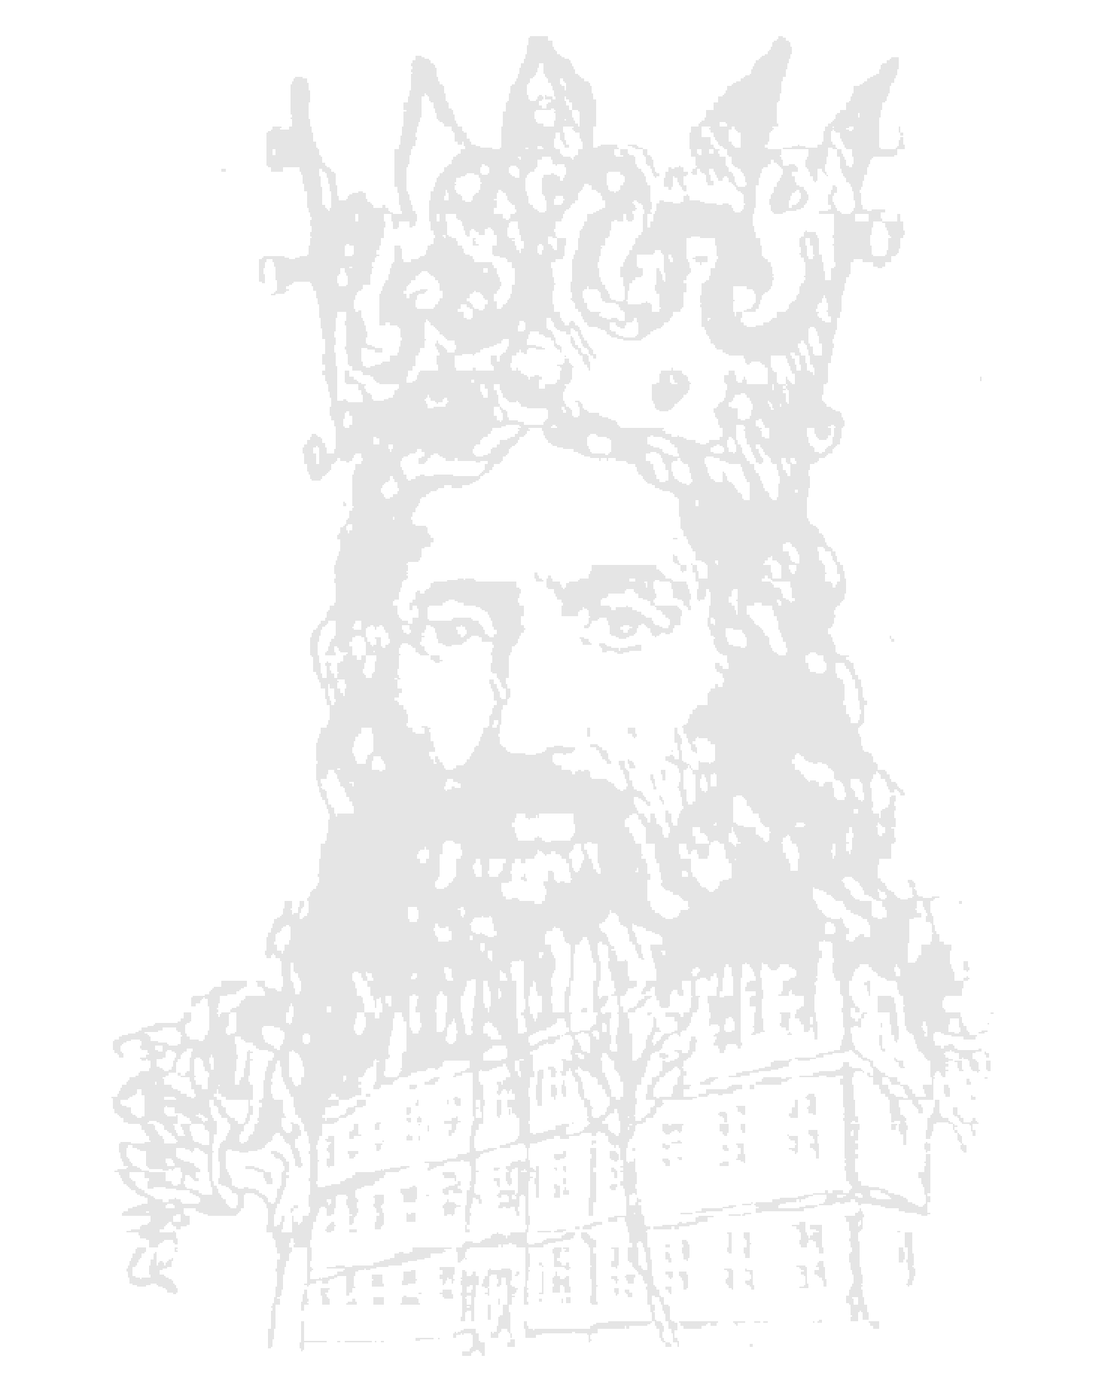
- Zakończenie uroczystości.

